Тема урока : «Сложение и вычитание чисел столбиком».

Урок математики в 5 классе. Малиновская Галина Захаровна, учитель математики I категории

Цели урока:
- Образовательные: Расширить знания учащихся по ранее изученным темам; отработка вычислительных навыков сложения и вычитания чисел столбиком;
- Развивающие: развитие основных умений выполнять сложение и вычитание чисел столбиком, используя законы (переместительный, сочетательный и распределительный) сложения, развитие внимания, логического мышления, письменной математической речи;
- Воспитательные: содействовать развитию активности, мобильности, умению слушать, формированию интереса к математике и повышению общей культуры.

Тип урока: Комбинированный.

Оборудование: карточки-задания, бумажные цветы, лепестки цветка с заданием.
Математика. 5 класс: учебник для общеобразовательных учреждений С.М. Никольский, М.К. Потапов, Н.Н. Решетников, А.В. Шевкин.
Изд.5-е. - М.Просвещение, 2014г.

Предметные результаты: могут выполнять вычитание и сложение с многозначными числами; знают алгоритм сложения и вычитания столбиком; умеют выполнять вычисления столбиком.
Вид деятельности ученика на уровне УУД:
- Личностные УУД – воспитание качеств личности, способность принимать самостоятельные решения;
- Регулятивные УУД – формирование адекватной самооценки работы на уроке;
- Познавательные УУД – речевое высказывание в устной и письменной форме;
- Коммуникативные УУД – умение с достаточно точностью выражать свои мысли; умение анализировать и оценивать выполненную работу.

Ход урока

№  п/п | Этап урока | Задачи этапа урока | Действия учителя | Действия ученика
1 | Организационный | Создать благоприятный психологический настрой на работу | Приветствие учителя.  Здравствуйте, ребята! Сегодня у нас необычный урок. Мы с вами будем говорить о Праве. Да, да на уроке математики мы вспомним права человека. Усовершенствуем вычислительные навыки, вспомним законы сложения.  Как только появились люди на Земле, они стали искать ответы на вопросы:  - Что они могут делать, а чего не могут?;  - Что они обязаны делать, а чего не обязаны?;  - На что они имеют право, а на что не имеют?  Без ответов на эти вопросы жизнь людей превратилась бы в неразбериху. Чтобы этого не случилось, на свет появилась «Всеобщая декларация прав человека».  Декларация - международный правовой документ. Принят данный документ 10 декабря 1948 г. Генеральной Ассамблеей ООН.  - Как вы думаете, а у детей есть свои права?  Правильно, конечно есть. И записаны в «Конвенции о правах ребенка», принятой Генеральной Ассамблеей ООН в 1989 г.  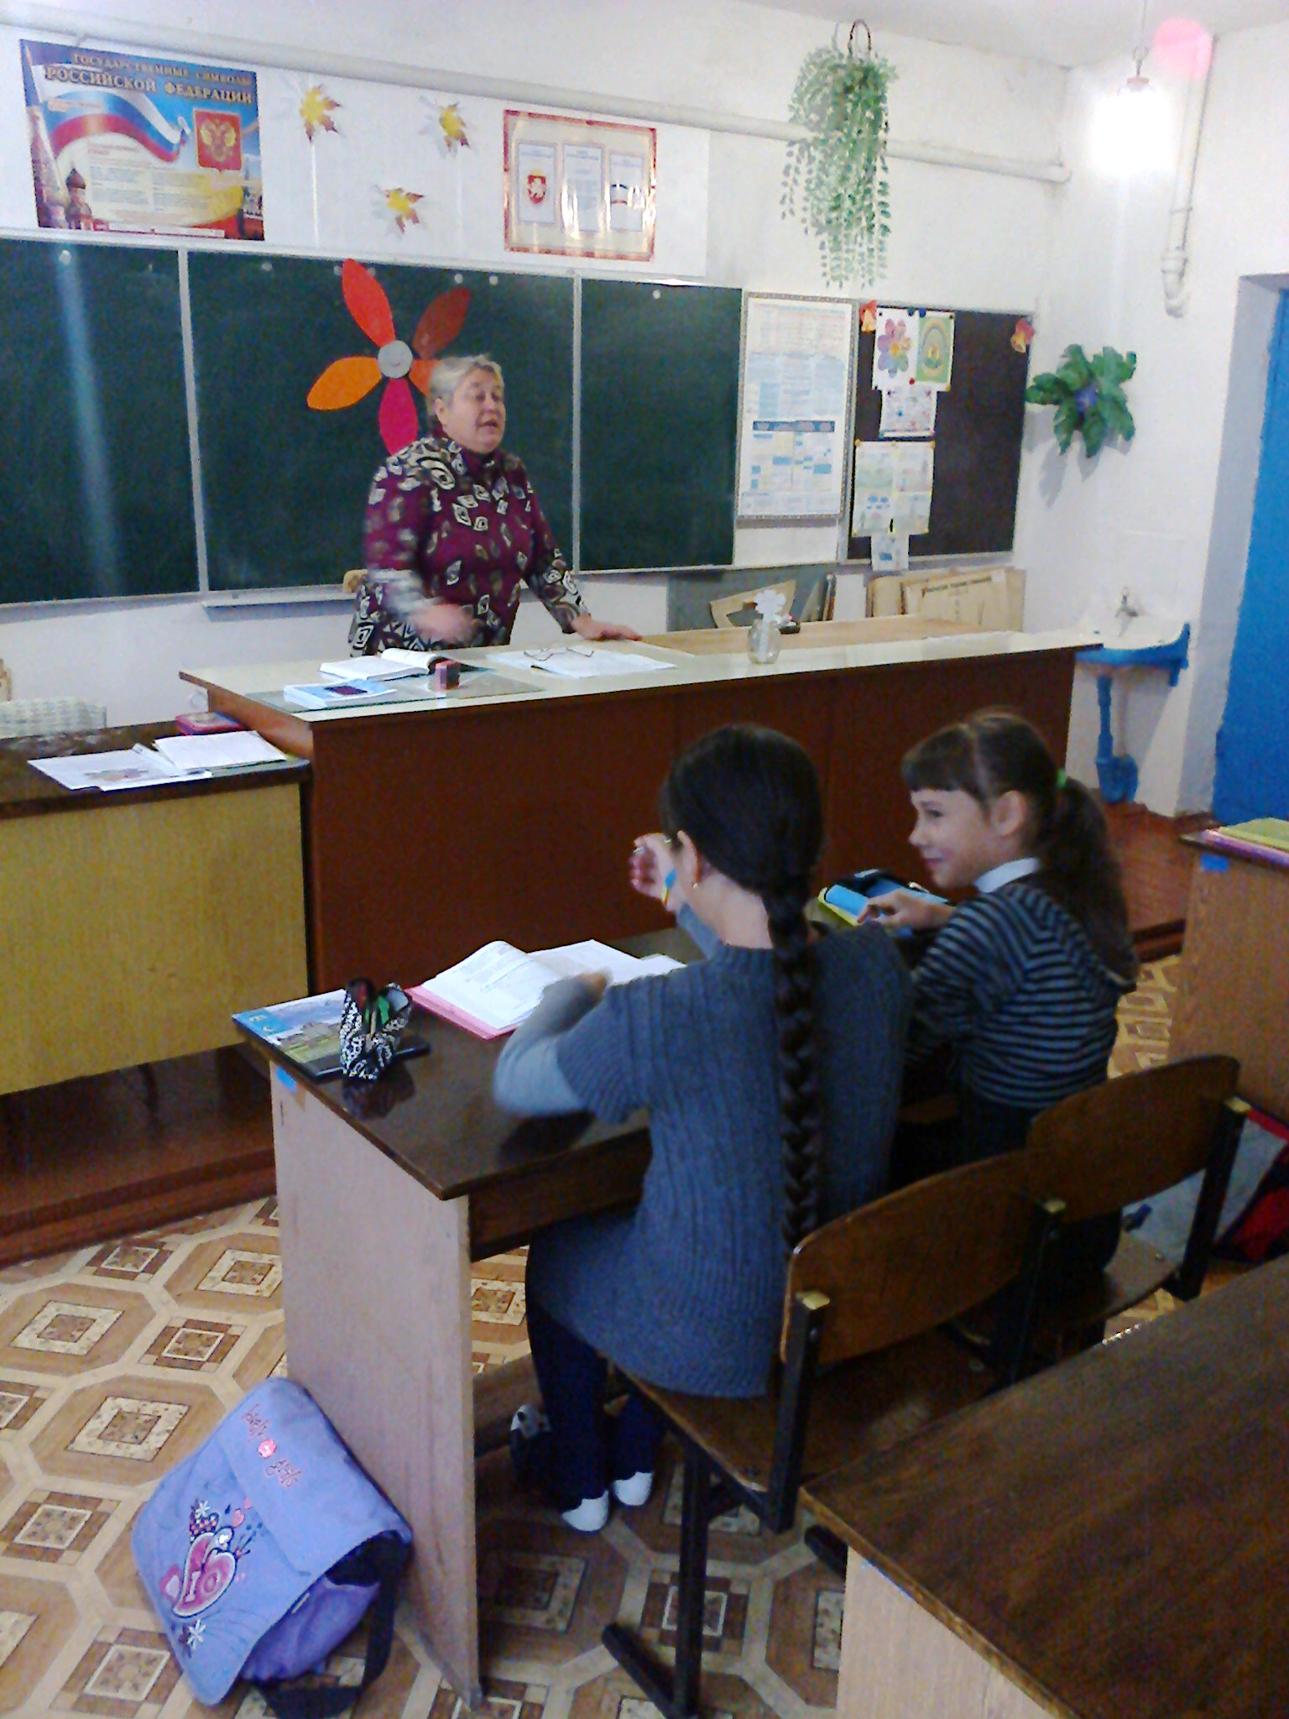  Каждый ребенок должен знать свои права. | Учащиеся настраиваются на рабочий лад.  Слушают внимательно учителя.  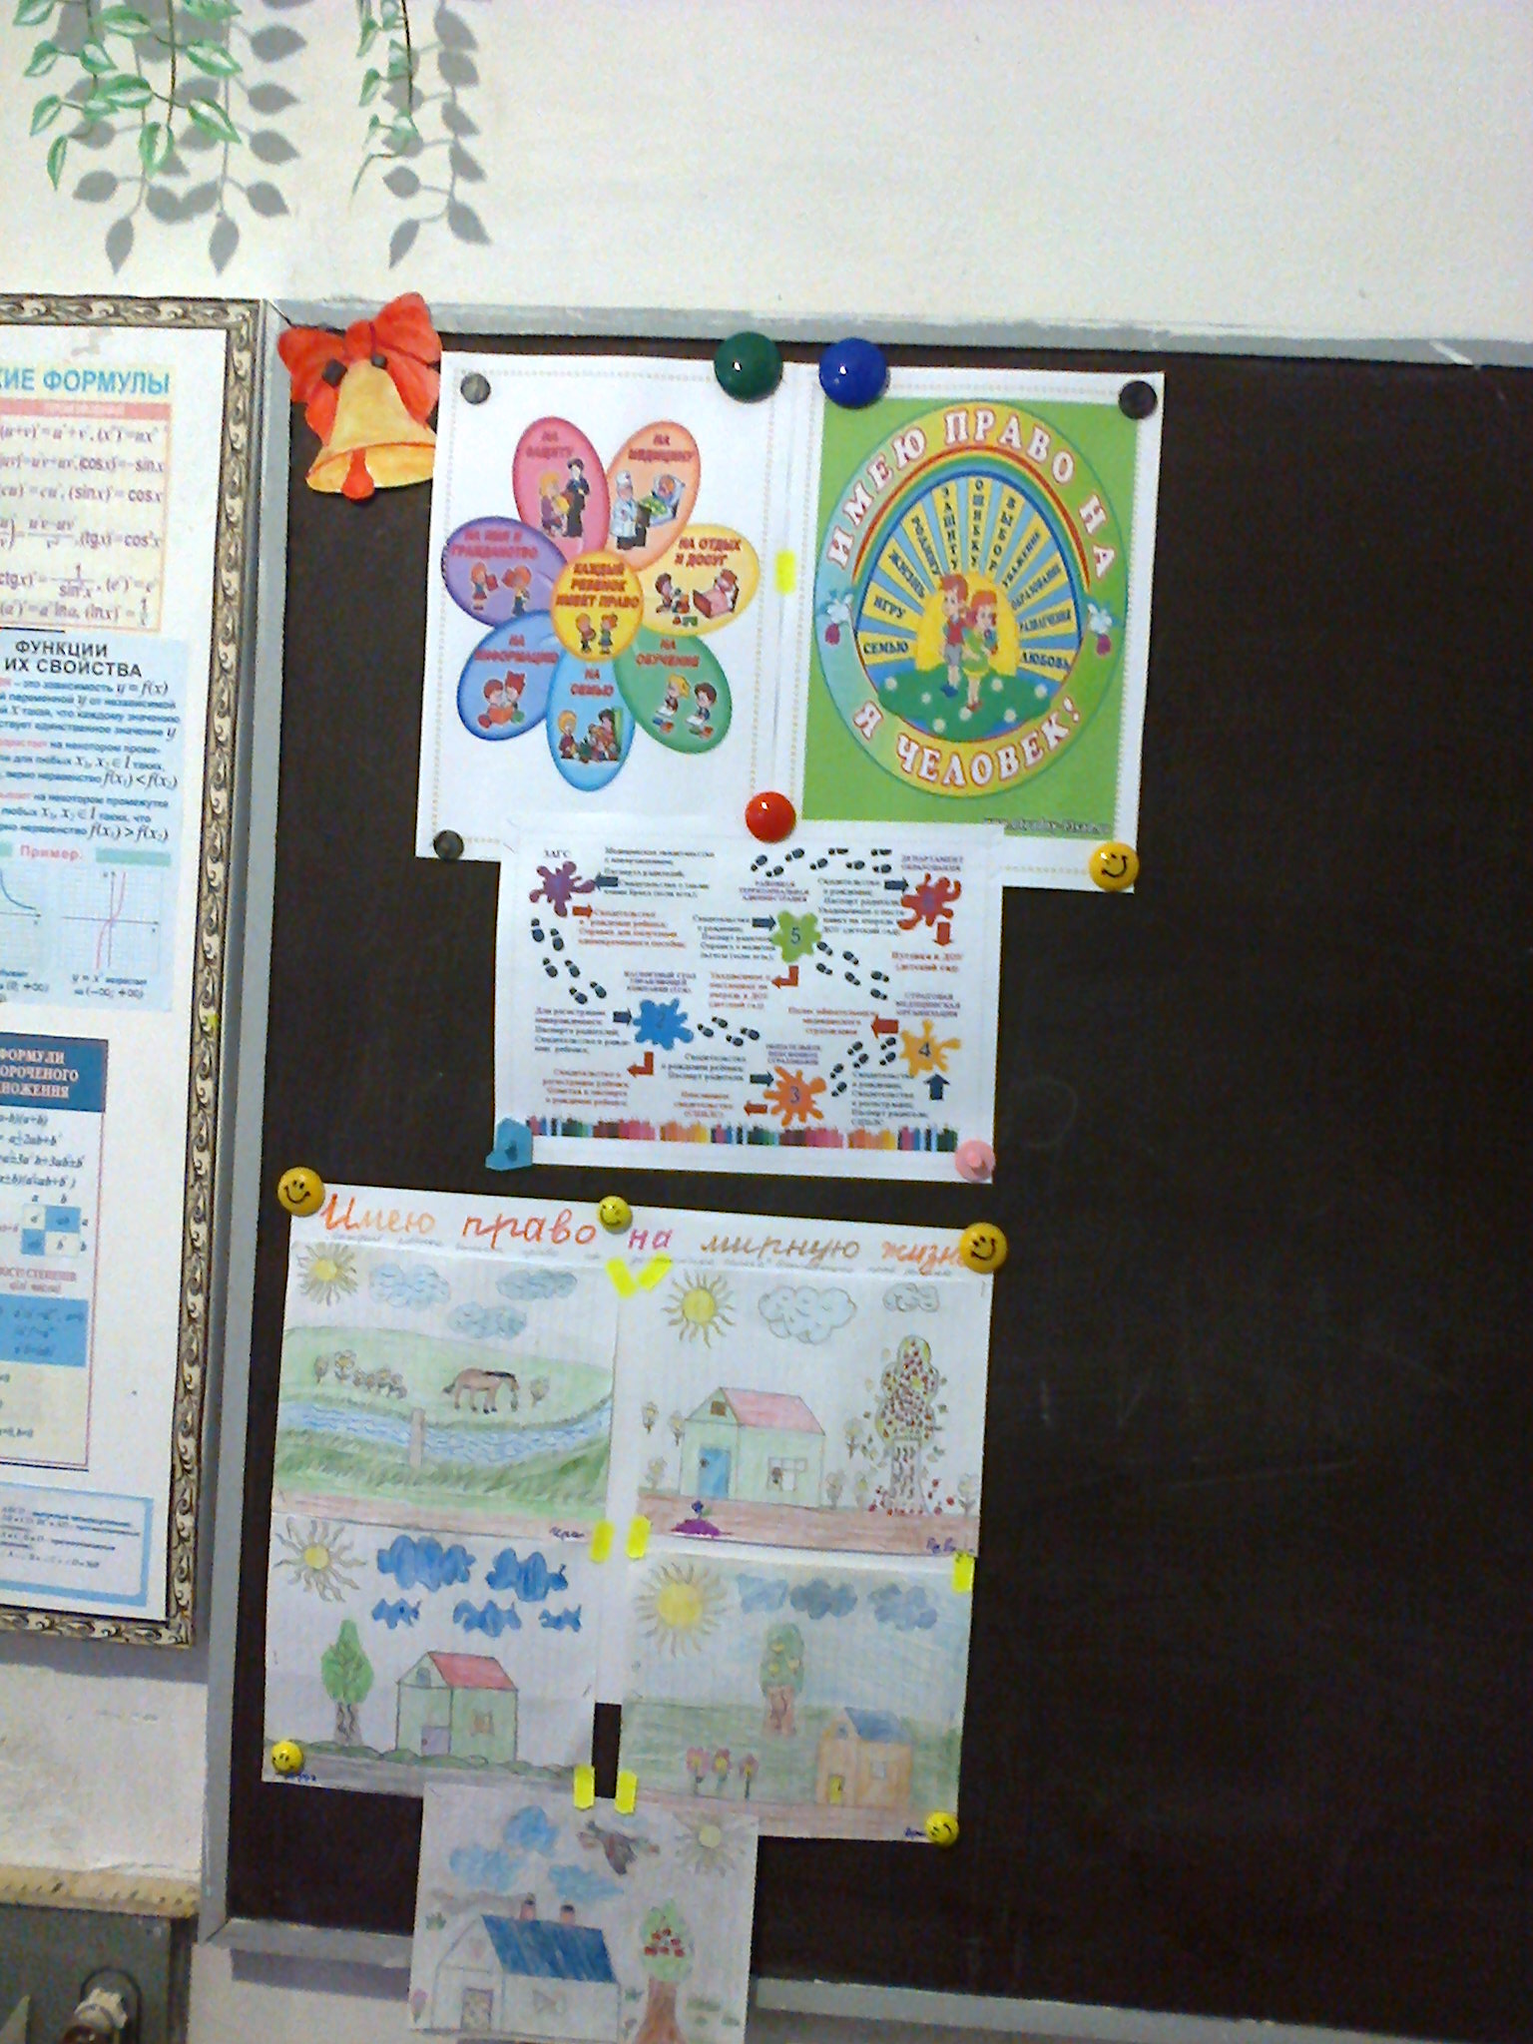  Учащиеся отвечают на вопрос учителя.
2 | Подготовка к основному этапу урока | Совместное формулирование целей урока;  Создание поискового режима для подготовки и восприятию содержания урока в игровой форме. | Все вы знаете сказку «Цветик- семицветик».  А у нас будет волшебный «Цветик - пятицветик».  И вы сегодня, отрывая по очереди лепесток цветка, узнаете свои права. (На доске прикреплен цветок. На его внутренней стороне написаны права ребенка, а на внешней - число ). Но, чтобы оторвать лепесток, вам надо подойти к столу и выбрать себе цветок , похожий на ромашку, только лепестки у этой ромашки разного цвета. На каждом лепестке задание. Решив все задания, вы сможете подойти к доске и выбрать тот лепесток, на котором написан ваш ответ.  (На каждом лепестке пример на сложение и вычитание чисел столбиком. На последнем лепестке задание- Сложить все ответы и найти данную сумму на лепестке цветка, расположенного на доске).  Когда все ученики взяли цветки и ознакомились с заданиями, учитель спрашивает - Ребята, кто может назвать тему нашего урока?  Учитель акцентирует внимание учащихся на значимость темы. | Ученики подходят к столу по очереди и выбирают себе цветок.  Учащиеся сразу дают ответ: «Сложение и вычитание чисел столбиком»  Ученики записывают число, месяц, классная работа и тему урока.
3 | Первичная проверка понимания | Установления правильности и осознанности усвоения нового учебного материала | Прежде чем начать решать, мы вспомним некоторые правила.  - Какие свойства сложения вы знаете?  - Какое свойство записывается так:  а + в = в + а ?  - Какое свойство записывается так:  (а + в) + с = а + (в + с ) ?  - Если к числу прибавить нуль, то какое число получим?  а + 0 = 0 + а = а  - Если из числа вычесть нуль, то какое число получится?  а – 0 = а;  - Если из числа вычесть само число, то какое число получится?  а – а = 0  Молодцы! Хорошо отвечали. А теперь самостоятельно решите примеры, записанные на листочках вашего цветка. Кто решит задания первым, выходит к доске и ищет свой ответ на лепестках.  Учитель предлагает ученику прочитать, что написано на листке.  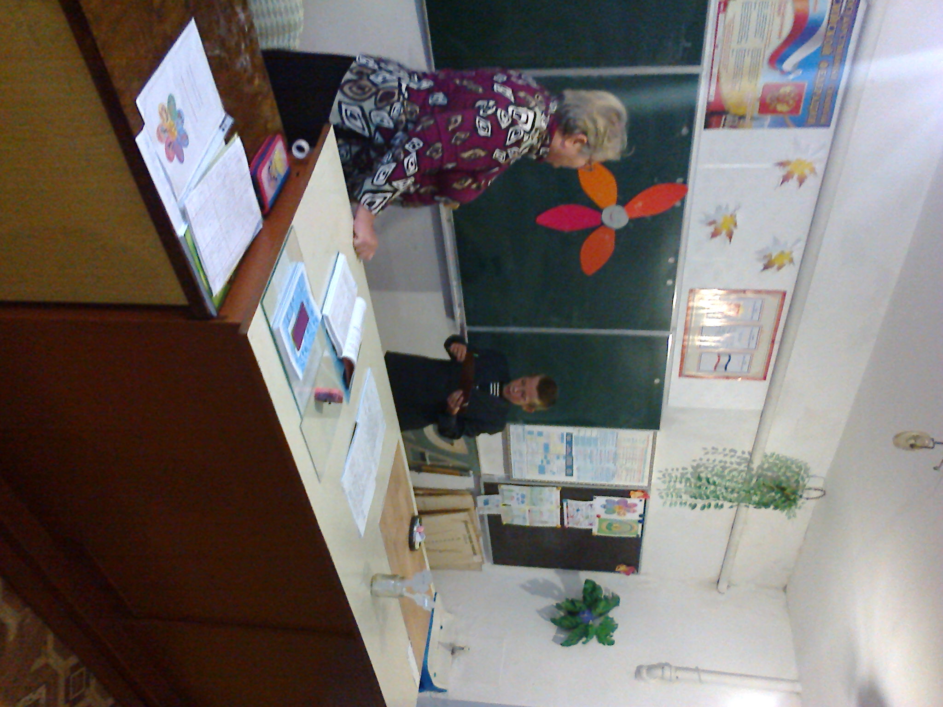  Выходят другие ученики и зачитывают свои права.  Учитель : - Да, действительно, в законе так и написано «Каждый ребенок имеет право на образование» | Ученики активно отвечают на вопросы учителя.  Учащиеся хорошо владеют вычислительными навыками.  Первый ученик идет к доске, находит и находит нужный ему лепесток.  1ученик – Каждый ребенок имеет право на семью;  2ученик – Каждый ребенок имеет право на имя и гражданство;  3ученик – Каждый ребенок имеет право на защиту;  4ученик – Каждый ребенок имеет право на отдых и досуг;  5ученик – Каждый ребенок имеет право на образование;  Все учащиеся сделали работу
4 | Закрепление знаний и способов действий. | Обеспечение усвоения новых знаний и способов действий на уровне применения в измененной ситуации. Самостоятельное выполнение заданий. | Учитель: - Права вы знаете, а знаете ли вы, ребята, свои обязанности?  Правильно, ребята, вы свои обязанности знаете. Надо ходить в школу и учить уроки. А сейчас мы проверим, как вы знаете учебный материал.  - Как называется число, получаемое в результате сложения?  - Как называются числа, которые складываются?  - Как называется число, из которого вычитают?  - Как называют число, полученное в результате вычитания?  Молодцы, ребята!  А сейчас работа с учебником.  Учитель вызывает по два ученика к доске, остальные работают самостоятельно на местах.  Учитель оценивает работу учеников.  (Можно взять шесть примеров из учебника ) | Ученики отвечают:  - ходить в школу;  -учить уроки;  - слушать учителя и т.д.;  Ученики активно отвечают на вопросы учителя.  Два ученика решают на доске.  Учащиеся работают на местах, они сверяют ответы и делают замечания, если записано не верно.
5 | Физкультминутка | Смена деятельности | Учитель обеспечивает эмоциональную разгрузку учащихся. | Учащиеся сменили вид деятельности и готовы продолжать работу
6 | Контроль и самопроверка знаний. | Выявление качества и уровня овладения знаниями и способами действий, обеспечение их коррекции. | Учитель дает тест по теме урока.  1. Чему равна разность чисел 1372 и 295?  1) 1177;  2) 1076;  3) 1077;  4) другой ответ.  2. Вычислите сумму чисел 434 769 и 618 345.  1) 1 041 114; 2) 1 051 114;  3) 1 053 114; 4) другой ответ;  3. Найдите неизвестное число: ... + 155 = 444.  1) 289;  2) 279;  3) 299;  4) другой ответ;  4. Выясните, на сколько разность чисел 3689 и 2956 меньше их суммы.  1) на 5922; 2) на 5912;  3) на 5902; 4) другой ответ;  5. На доске был записан верный пример на вычитание. Потом одну из цифр стёрли и заменили буквой:  6А8 - 345 = 333. Какую цифру стёрли?  1) 4; 2) 5; 3) 6; 4) другой ответ  Учитель дает на доске правильные ответы. И предлагает дома сделать работу над ошибками. | Учащиеся выполняют задание  Ученики проверяют тест. Исправляют, где надо, ошибки
7 | Подведение итогов | Дать анализ и оценку успешности достижения цели и наметить перспективу последующей работы | Учитель дает информацию о реальных результатах учения.  Подводит итог урока.  - Что на уроке было главным?  -Что на уроке было интересным?  - Что нового сегодня узнали?  - Чему научились? | Ученики активно отвечают на вопросы учителя.
8 | Рефлексия | Учащиеся оценивают успешность своей деятельности | Каждому ученику дается карточка:  Оцени свою работу на занятии (подчеркни нужный ответ).  1. Я работал на уроке (отлично, хорошо, не очень)  2. Все задания я выполнял (легко, с небольшими трудностями, трудно)  3. На уроке мне было (интересно, не очень, скучно)  Собираются карточки самооценивания и выставляются оценки за работу на уроке. | Ученики сдают карточки самооценивания.
9 | Информация о домашнем задании | Обеспечение понимания учениками содержания и способов выполнения домашнего задания. | Учитель раздает каждому ученику карточки-задания. Дает комментарий к домашнему заданию. | Учащиеся получают карточки с домашнем заданием, читают, задают вопросы.

